MÉMOIRE DE FIN D’ÉTUDES
Conception, développement et déploiement d’une plateforme SaaS multi-tenant pour la gestion de marketplaces bancaires avec mise en place d’un pipeline CI/CD
Chapitres 4 et 5 : réalisation fonctionnelle et parcours métier

Plateforme Matchia | Version documentaire

Chapitre 4 — Réalisation du SaaS bancaire : onboarding, marketplace, abonnement et paiement
Ce chapitre présente la réalisation fonctionnelle du modèle SaaS de Matchia. Une même application permet d’instancier plusieurs marketplaces bancaires configurables, sans branchement du code par banque. Le fonctionnement complet relie la demande initiale, le contrôle réalisé depuis le back-office SaaS, le paiement sécurisé, l’activation du tenant puis l’accès au back-office Banque. Cette chaîne rend visible la dépendance essentielle entre abonnement valide, paiement confirmé et disponibilité effective des services.

4.1 Organisation de l’interface et prise en compte du tenant
L’interface React est organisée par espaces fonctionnels. Les routes publiques donnent accès à l’inscription, à la découverte des banques et aux stores. Les routes protégées isolent le back-office SaaS, l’espace banque, l’espace concessionnaire et l’espace client. Cette organisation évite qu’un utilisateur connecté à une banque visualise ou administre les ressources d’un autre tenant.
- Le layout SaaS centralise le pilotage de la plateforme, des banques, des offres, des demandes et de l’audit.
- Le layout banque restreint les écrans aux utilisateurs, stores, modules, contenus, produits, concessionnaires, financements, abonnements, branding et paramètres de la banque connectée.
- Le layout marketplace reprend le contexte du tenant depuis l’URL et adapte l’en-tête, les couleurs, les bannières, les stores et les modules visibles.
- Le layout concessionnaire concentre les partenariats, contrats, produits, publications et demandes de financement qui lui sont affectées.
Le contexte tenant est transporté par le slug de marketplace et synchronisé côté client afin de charger les ressources de la banque concernée. Le catalogue est donc commun au niveau SaaS, tandis que les associations de stores, de modules, de paramètres et de visibilité sont propres à chaque marketplace. Cette méthode réduit les duplications tout en garantissant une expérience distincte par banque.
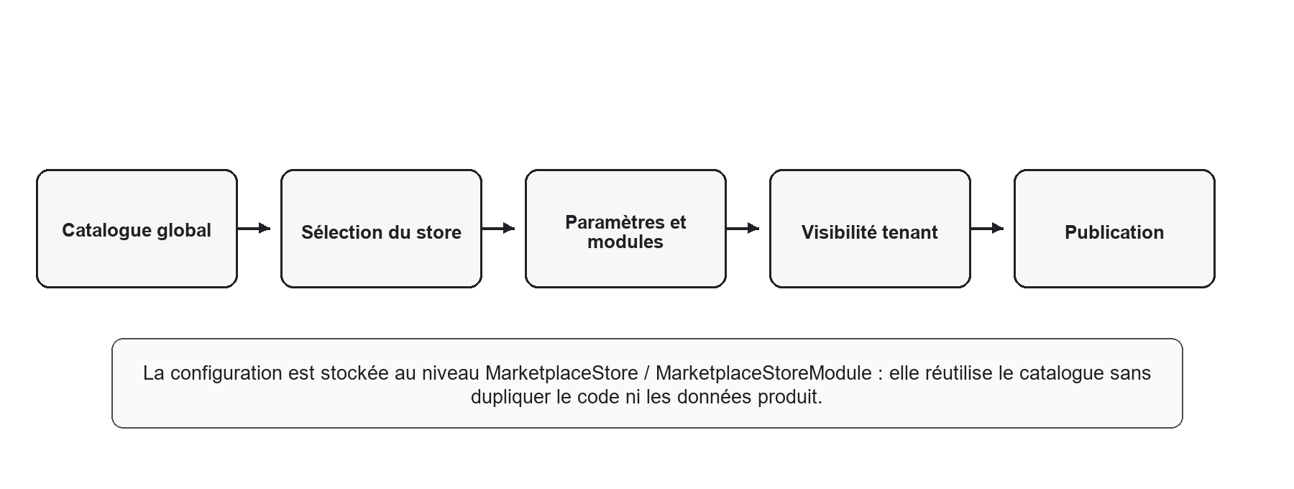
Figure 4.1 — Activité de configuration d’un store dans une marketplace.
La figure 4.1 illustre cette séparation : un store ne devient visible que lorsque la banque l’a sélectionné, configuré et publié. Les modules sont associés au store dans le contexte de la marketplace ; ils peuvent ainsi être activés ou masqués sans modification du code de l’application commune.

4.2 Back-office SaaS : demande, paiement et activation de la marketplace
Le back-office SaaS orchestre le cycle de création d’une marketplace bancaire. Ce cycle ne se limite pas à l’enregistrement d’une banque : il coordonne la collecte de la demande, sa vérification, la notification de la décision, la souscription, le paiement, l’activation technique et la remise des accès au responsable bancaire. L’automatisation de ces transitions réduit les tâches manuelles répétitives et garantit que les droits ne sont ouverts qu’après satisfaction des prérequis commerciaux et techniques.

4.2.1 Remplissage et soumission de la demande de marketplace
Le parcours commence côté banque par le remplissage d’un formulaire de demande de marketplace. Le demandeur renseigne les informations institutionnelles, les coordonnées du contact, le nom et le slug souhaités pour la marketplace, les éléments de personnalisation ainsi que les stores et modules demandés. La soumission crée un dossier à l’état en attente et génère une notification destinée à l’administrateur SaaS. À ce stade, aucun accès au back-office Banque et aucune marketplace publique ne sont encore actifs.

4.2.2 Traitement SaaS, notifications et décision
L’administrateur SaaS consulte la demande depuis une file de traitement. Il vérifie les informations de la banque, la cohérence de la marketplace proposée, la configuration des stores et modules ainsi que les éléments commerciaux associés. Les actions d’approbation ou de refus sont tracées et accompagnées de notifications. Un refus maintient la marketplace inactive et peut être communiqué avec un motif ; une approbation prépare la souscription et déclenche l’envoi de l’email de paiement.
Le tableau de bord consolidé donne une vision immédiate des banques actives, demandes en attente, utilisateurs, stores activés, revenus mensuels, distribution des marketplaces et alertes d’échéance. Il permet de prioriser les actions et de suivre le résultat des validations sans consulter séparément chaque tenant.
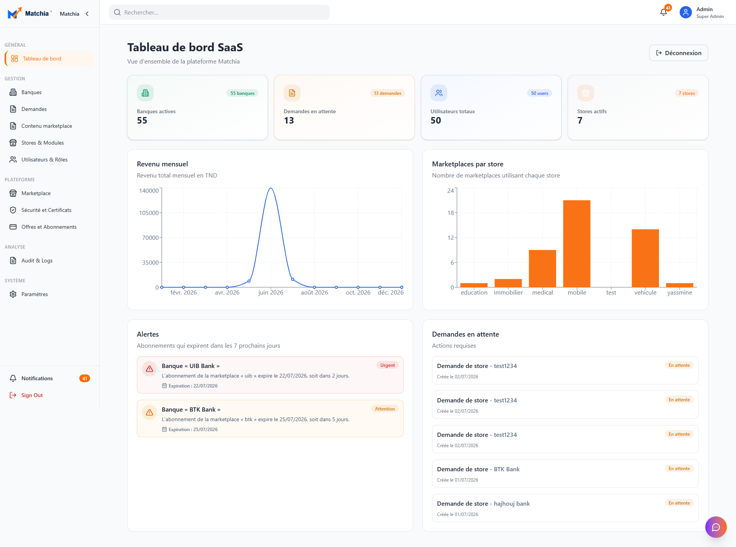
Figure 4.2 — Tableau de bord SaaS : indicateurs, alertes d’abonnement et demandes en attente.
Capture 4.1
Gestion des demandes bancaires
Insérer ici la liste des demandes et la fenêtre de détail après anonymisation des coordonnées de contact.

Capture 4.1 - Gestion des demandes bancaires.

4.2.3 Email de paiement, paiement et validation
À l’issue de l’approbation, l’utilisateur demandeur reçoit par email un lien de paiement sécurisé. Cet email constitue le point d’entrée du règlement de l’abonnement correspondant aux stores, modules et options validés. L’utilisateur est redirigé vers le parcours de paiement ; la transaction est créée et suivie par le back-end, qui conserve la référence de paiement utile sans exposer de secret au navigateur.
Les statuts distinguent le traitement de la demande de celui du paiement. Une demande peut être en attente, approuvée, refusée ou annulée. Le paiement peut être en attente, payé, échoué ou annulé. Une approbation SaaS ne suffit donc jamais à activer les services : le paiement doit être confirmé par le serveur. Cette distinction permet de gérer les abandons, les erreurs de paiement et les relances sans ouvrir prématurément la marketplace.
Étape | Statut représentatif | Conséquence fonctionnelle
Demande soumise | PENDING | Dossier visible dans la file SaaS ; marketplace inactive.
Décision SaaS | APPROVED / REJECTED | En cas d’approbation, email de paiement ; en cas de refus, aucune souscription active.
Paiement | PENDING / PAID / FAILED / CANCELLED | PAID est le seul statut qui autorise l’activation ; les autres états conservent les services inactifs.
Abonnement | PENDING_PAYMENT / ACTIVE / EXPIRED / PENDING_RENEWAL | L’état ACTIVE conditionne les accès et la disponibilité de la marketplace.

4.2.4 Activation automatisée et remise des accès Banque
Après validation du paiement, le back-end active la marketplace et l’abonnement associé. Le tenant devient disponible avec sa configuration initiale, et les services souscrits sont rendus accessibles. Un email distinct est ensuite adressé à l’administrateur de la banque avec les identifiants de connexion au back-office Banque (login et mot de passe initial). Cet envoi clôt le parcours d’onboarding et évite une transmission manuelle d’accès par l’équipe SaaS.
Le workflow global est donc le suivant : Soumission de la demande → Traitement SaaS → Approbation → Notification / email de paiement → Paiement → Validation du paiement → Activation de la marketplace → Envoi des identifiants du back-office Banque. Les notifications et emails servent de liens de continuité entre les étapes, tandis que les statuts empêchent tout saut de phase.
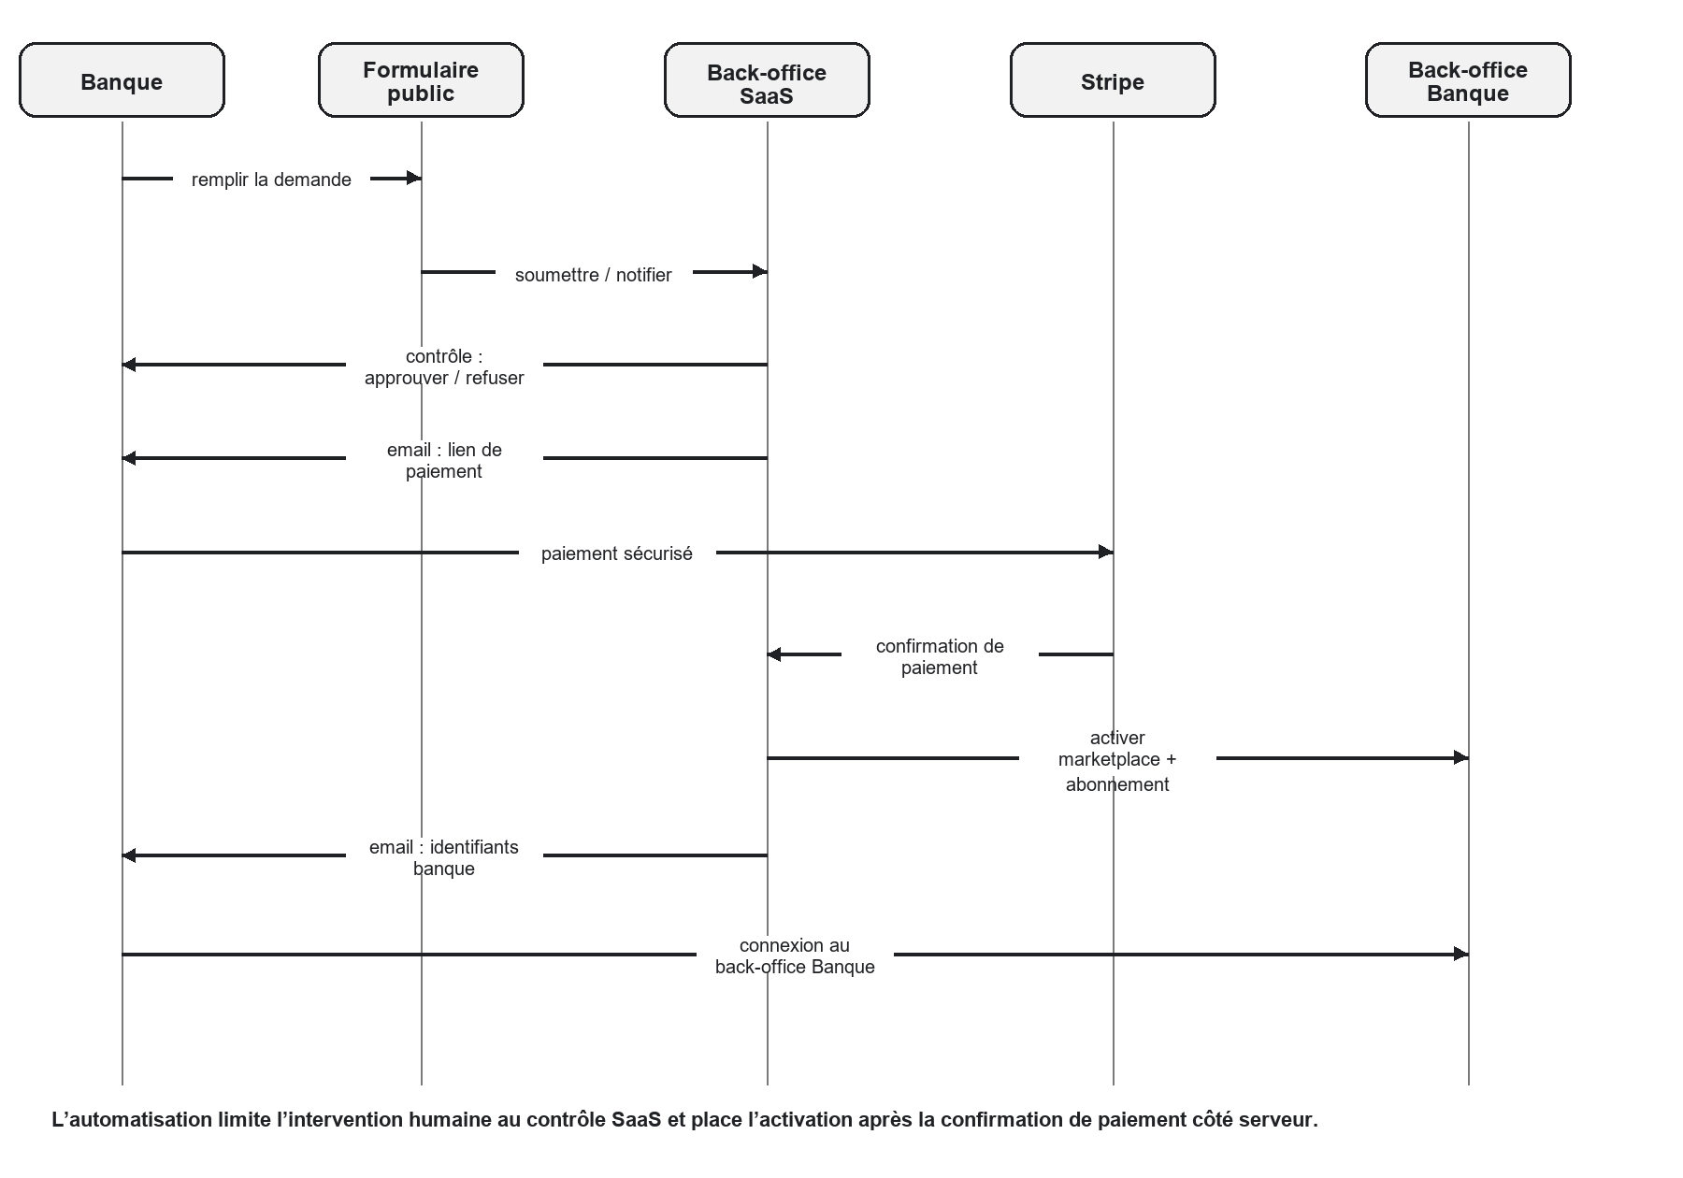
Figure 4.3 — Diagramme de séquence : soumission, traitement SaaS, paiement, activation et envoi des identifiants Banque.
Capture 4.2
Email de paiement de la marketplace
Insérer l’email d’approbation contenant le lien de paiement après anonymisation de l’adresse destinataire et de tout identifiant technique.

Capture 4.2 - Email de paiement de la marketplace.
Capture 4.3
Email d’activation et identifiants du Back-office Banque
Insérer l’email de création du compte Banque en masquant le login, le mot de passe et les données personnelles.

Capture 4.3 - Email d’activation et identifiants du Back-office Banque.

4.3 Back-office Banque : configuration après activation
Prérequis : Marketplace active et abonnement valide. L’accès au back-office Banque est accordé à l’administrateur bancaire après la validation du paiement et l’activation du tenant. Tant que l’abonnement n’est pas actif, les actions de configuration et la mise à disposition des services restent bloquées. Cette règle garantit que l’espace bancaire, la marketplace publique et les fonctionnalités souscrites partagent le même état de référence.
Une fois connecté, l’administrateur Banque configure son espace sans modifier l’application commune. Il gère les utilisateurs de la banque, les stores affectés, les modules disponibles, le contenu de la marketplace, le branding, les paramètres et les offres. Les données globales restent administrées par le SaaS ; les données de présentation et de disponibilité sont pilotées par le tenant bancaire.

4.3.1 Configuration de la marketplace bancaire
La configuration couvre la gestion du contenu, la personnalisation visuelle, les bannières, les éléments graphiques et les paramètres propres à la banque. L’administrateur peut adapter le logo, la palette, les textes, les bannières et les contenus affichés dans les différents stores. Le résultat est une marketplace cohérente avec l’identité de la banque tout en conservant les composants réutilisables de Matchia.

4.3.2 Stores, modules et paramètres spécifiques
L’administrateur Banque gère les stores qui lui sont affectés, puis active ou désactive les modules disponibles dans chacun d’eux. Les paramètres spécifiques de chaque module peuvent être ajustés afin de personnaliser les fonctionnalités selon le store : un comparateur, un simulateur, les contenus associés ou les règles de présentation ne sont affichés que lorsqu’ils ont été configurés et activés pour le tenant concerné.
Élément | Niveau de gestion | Effet sur la marketplace
Store | Catalogue SaaS puis association tenant | Ajoute ou retire une verticale métier de la marketplace.
Module | Association store–tenant | Active un simulateur, comparateur ou contenu seulement là où il est utile.
Branding | Tenant bancaire | Applique logo, palette, bannières et textes de la banque.
Paramètres | Tenant et store | Adapte les champs et règles de présentation sans imposer un modèle rigide de produit.

Capture 4.4
Configuration des stores et modules
Insérer la vue « Stores assignés » ou « Modules assignés » de l’espace banque.

Capture 4.4 - Configuration des stores et modules.
Capture 4.5
Branding de la marketplace bancaire
Insérer l’écran de modification du logo, des couleurs, des bannières et des contenus de la banque.

Capture 4.5 - Branding de la marketplace bancaire.

4.3.3 Cycle de vie et évolution de l’abonnement
Le back-office Banque donne également une visibilité sur l’état et l’échéance de l’abonnement. Lorsqu’une banque souhaite renouveler son abonnement, effectuer un upgrade, étendre son offre ou ajouter de nouveaux stores ou modules, elle ne modifie pas directement ses droits. Une nouvelle demande est envoyée au back-office SaaS. Elle suit à nouveau une validation commerciale et technique, puis un paiement avant la mise à jour de l’abonnement et l’activation des nouveaux services.
Le workflow d’évolution est donc : Demande de renouvellement / upgrade → SaaS → Validation → Paiement → Mise à jour de l’abonnement → Activation des nouveaux services. Cette reprise du circuit d’approbation protège la cohérence du catalogue commercial et évite que des services payants soient activés sans souscription correspondante.
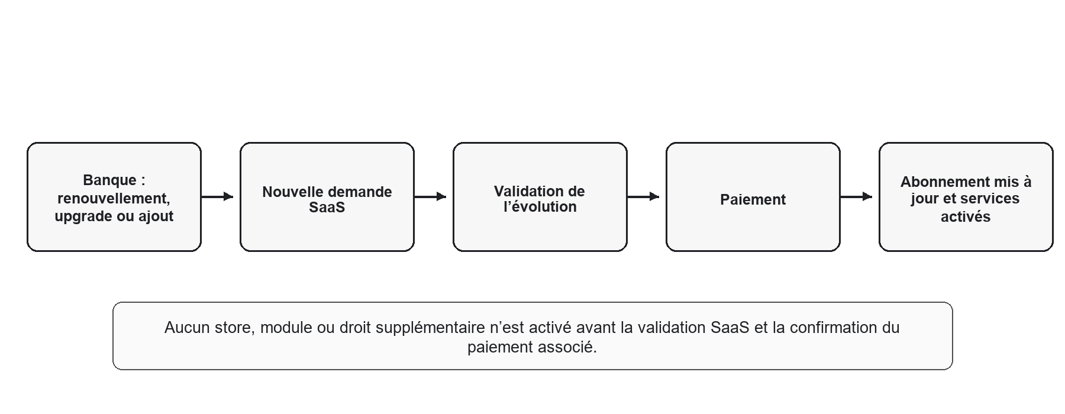
Figure 4.4 — Workflow de renouvellement, upgrade ou ajout de services à l’abonnement.

4.4 Marketplace publique contextualisée
La marketplace publique constitue la façade du tenant. Le visiteur y retrouve l’identité de la banque, les stores sélectionnés, les contenus associés et, selon la configuration, les modules de comparaison ou de simulation. L’URL conserve le contexte de la marketplace et du store, ce qui rend possible la navigation entre plusieurs verticales sans ambiguïté sur la banque consultée.
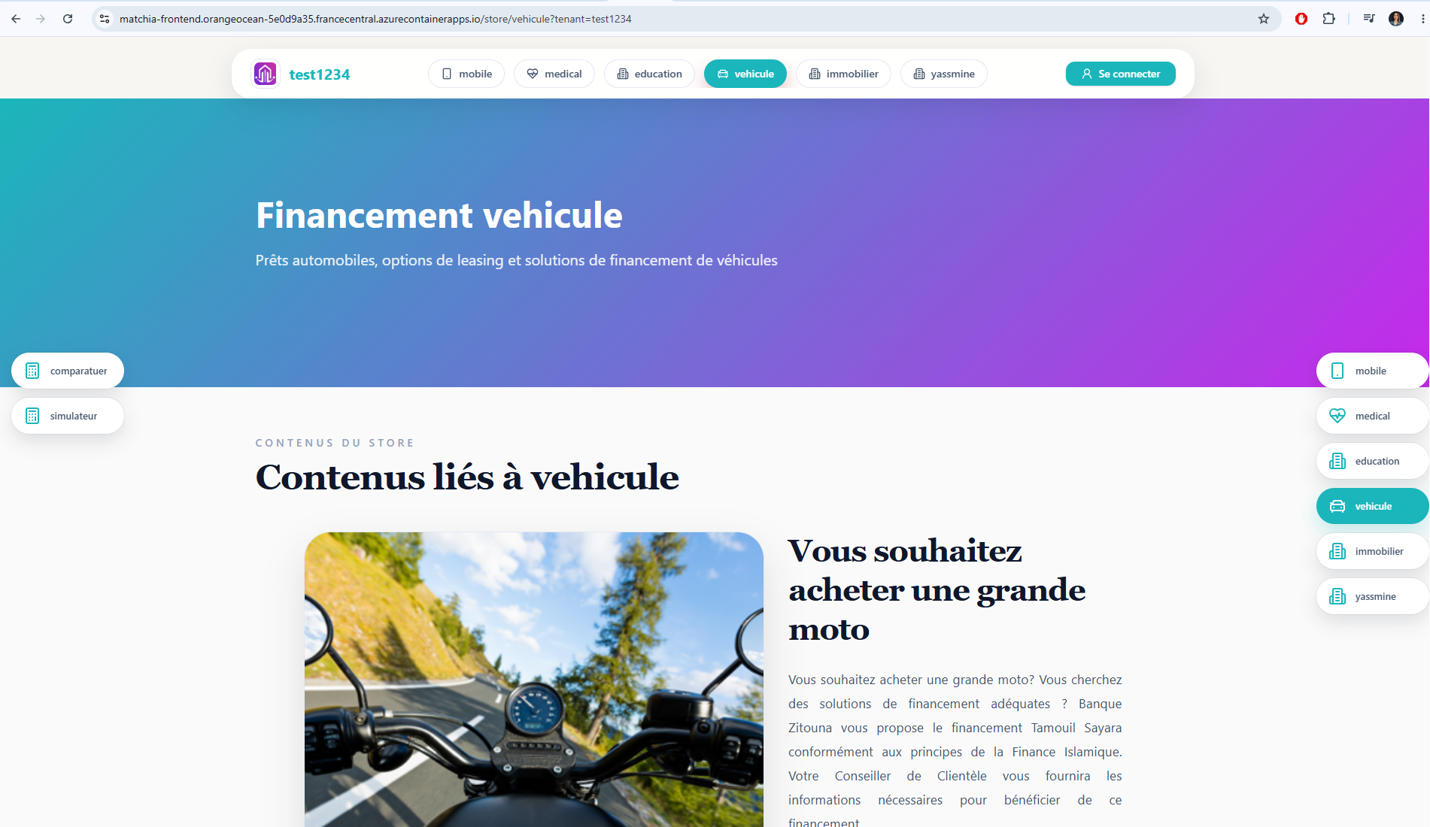
Figure 4.5 — Marketplace contextualisée : store véhicule, identité tenant et modules disponibles.
Dans l’exemple de la figure 4.5, la navigation affiche des stores distincts et met en avant le store « véhicule ». Les boutons de modules visibles à gauche témoignent de la composition configurable de l’offre. La page d’accueil peut être personnalisée par des bannières et des contenus propres à la banque, tandis que les stores affichent les produits et leurs détails dans le contexte du tenant.
La marketplace conserve les fonctionnalités déjà mises à disposition du public : page d’accueil, navigation par stores, consultation des produits, détail d’une offre, comparateur, simulateur, chatbot, authentification, inscription client et accès aux espaces sécurisés. Les fonctionnalités visibles sont déterminées par la configuration validée de la banque et par l’état de son abonnement ; elles ne sont donc pas séparées du cycle SaaS décrit précédemment.
Capture 4.6
Page d’un store avec modules actifs
Insérer une page produit illustrant le comparateur, le simulateur et le chatbot lorsqu’ils sont activés pour le store.

Capture 4.6 - Page d’un store avec modules actifs.

4.5 Paiement sécurisé, traçabilité et états d’abonnement

4.5.1 Modèle commercial et traçabilité
La demande, l’abonnement et le paiement forment un triptyque cohérent. Lors de la souscription, les éléments commerciaux sélectionnés (stores, modules, prix et paramètres) sont conservés dans l’abonnement afin de préserver l’historique, même si le catalogue commun est ensuite modifié. Les paiements peuvent être suivis avec des statuts de traitement distincts, notamment en attente, payé, échoué ou annulé.
La durée de l’abonnement est prise en compte dans la surveillance des échéances. Les alertes permettent d’anticiper le renouvellement, mais la prolongation des accès ne peut être effectuée qu’après la confirmation du règlement. Les écrans SaaS regroupent par conséquent les abonnements actifs, les paiements réalisés, les montants et les dates d’expiration.
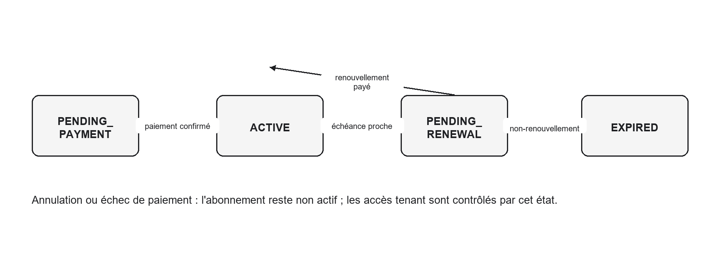
Figure 4.6 — Diagramme d’états d’un abonnement bancaire.

4.5.2 Intégration de Stripe
L’intégration de paiement utilise Stripe avec deux approches complémentaires : la création d’un Payment Intent pour les scénarios de paiement pilotés par l’application, et la redirection vers une Checkout Session lorsqu’une page de paiement hébergée est adaptée. Dans les deux cas, la clé secrète n’est jamais exposée au navigateur. Le back-end crée la transaction, conserve la référence utile et ne déclenche l’activation qu’après confirmation côté serveur.
En environnement de production, ce mécanisme doit être complété par la vérification de signature des webhooks Stripe et l’idempotence des traitements. Ces deux mesures empêchent qu’une notification répétée ou falsifiée conduise à des activations multiples. Les identifiants techniques et les secrets de paiement restent stockés hors du dépôt, dans les variables de configuration ou un gestionnaire de secrets.
Capture 4.7
Paiement Stripe réussi
Insérer l’écran de retour Stripe ou la confirmation de paiement, sans clé API, jeton ni identifiant de session.

Capture 4.7 - Paiement Stripe réussi.
Capture 4.8
Liste des abonnements et alertes
Insérer la liste SaaS des abonnements payés, renouvellements et alertes d’échéance.

Capture 4.8 - Liste des abonnements et alertes.

4.6 Conclusion
La réalisation du noyau SaaS assure un parcours maîtrisé : demande bancaire, traitement SaaS, notification, paiement, activation, livraison des identifiants Banque, configuration du tenant et renouvellement. La configuration portée par le tenant rend l’application extensible, tandis que le contrôle d’état de l’abonnement préserve la cohérence entre la souscription commerciale, l’accès au back-office Banque et les fonctions réellement disponibles sur la marketplace publique.

Chapitre 5 — Réalisation des parcours métier : concessionnaires, financement et assistant IA
Ce chapitre expose les parcours métier qui transforment la marketplace en un écosystème multi-acteurs. Le concessionnaire peut collaborer avec plusieurs banques depuis un seul espace ; la banque garde la décision sur le partenariat, le contrat, la publication et la demande de financement ; le client bénéficie d’un parcours guidé et traçable. Un assistant IA est enfin proposé à l’administrateur SaaS pour interroger les données de pilotage de manière sécurisée.

5.1 Inscription et administration des concessionnaires
Le concessionnaire commence par un formulaire public à plusieurs informations : identité de la société, immatriculation, store visé, contact, coordonnées, logo et pièces justificatives. La demande est stockée dans une file d’examen SaaS. Les documents sont traités dans un espace protégé ; ils ne sont jamais rendus publics dans la marketplace.
L’administrateur SaaS consulte la file à l’aide de filtres, de recherche et de pagination. Après contrôle, il peut approuver ou rejeter la demande avec un motif. En cas d’approbation, un compte avec le rôle DEALER_ADMIN est créé et le concessionnaire reçoit les informations nécessaires à la première connexion. Ce rôle donne accès à un espace strictement limité à son entreprise, ses produits, ses partenariats, ses contrats et ses demandes.
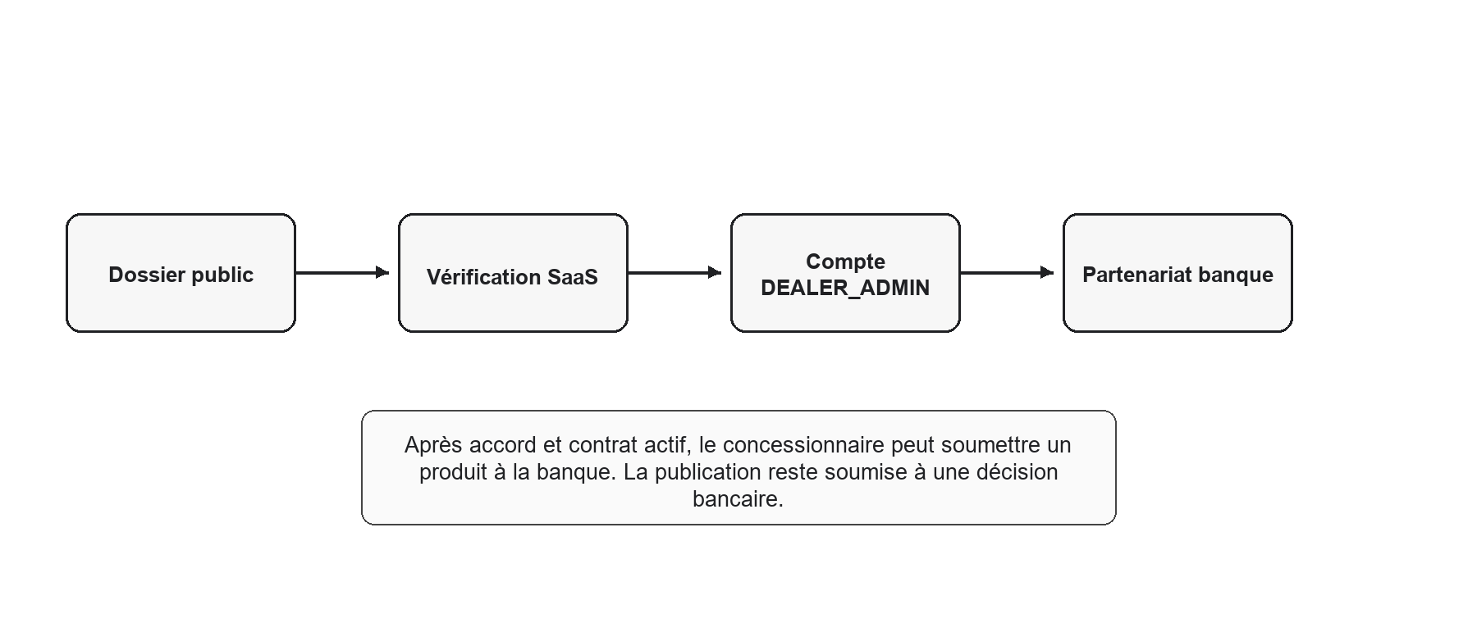
Figure 5.1 — Activité d’onboarding d’un concessionnaire et démarrage du partenariat.
Capture 5.1
Formulaire d’inscription concessionnaire
Insérer le formulaire public et masquer les coordonnées personnelles ainsi que les justificatifs sensibles.

Capture 5.1 - Formulaire d’inscription concessionnaire.
Capture 5.2
File SaaS des demandes concessionnaires
Insérer la liste filtrable des dossiers à traiter avec les statuts.

Capture 5.2 - File SaaS des demandes concessionnaires.

5.2 Partenariats et contrats banque–concessionnaire
Le partenariat est l’objet métier qui relie un concessionnaire, une banque et un store. Le même concessionnaire peut ainsi être présent auprès de plusieurs banques tout en conservant un compte unique. Une demande peut être initiée par le concessionnaire ou par la banque ; elle est ensuite acceptée, rejetée, suspendue ou terminée. Une contrainte d’unicité empêche la création simultanée de plusieurs liens identiques pour les mêmes acteurs.
Le contrat formalise les conditions de la relation : période de validité, modalités de facturation, commission et clauses de fin. Il suit un cycle de vie DRAFT, PENDING_ACCEPTANCE puis ACTIVE, avec des voies de rejet, d’expiration ou de clôture. Un partenariat actif ne suffit pas à autoriser la publication : un contrat actif est une précondition supplémentaire.
Objet | États principaux | Règle métier
Partenariat | PENDING, ACTIVE, REJECTED, SUSPENDED, TERMINATED | Un seul lien actif par banque, concessionnaire et store.
Contrat | DRAFT, PENDING_ACCEPTANCE, ACTIVE, REJECTED, EXPIRED, TERMINATED | La publication exige un contrat ACTIVE sur le partenariat.
Publication | BROUILLON, SOUMISE, APPROUVÉE, PUBLIÉE, RETIRÉE | La banque décide de la visibilité publique du produit.

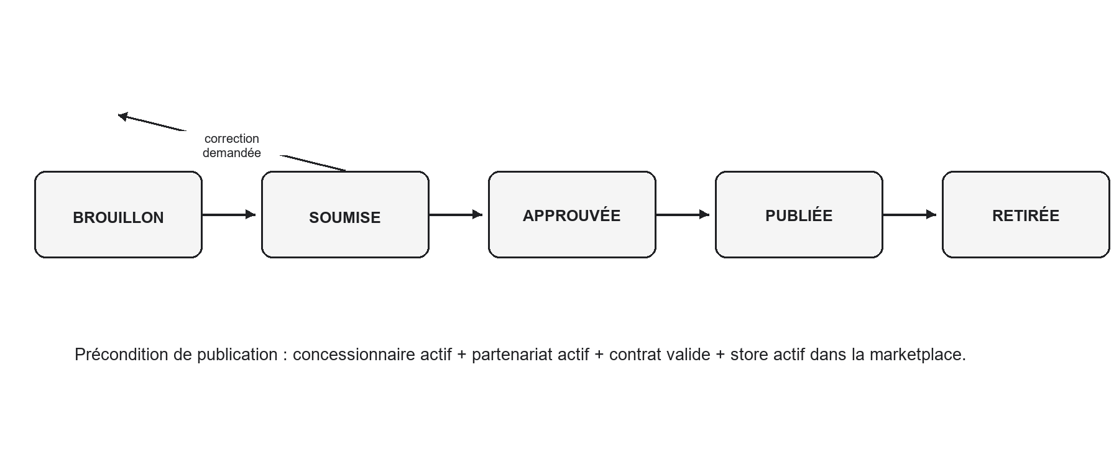
Figure 5.2 — Cycle de vie de la publication d’un produit concessionnaire.
Capture 5.3
Espace concessionnaire : partenariats et contrats
Insérer les onglets de gestion des partenariats et des contrats dans l’espace concessionnaire.

Capture 5.3 - Espace concessionnaire : partenariats et contrats.

5.3 Produits, stock et publication multi-banque
Le concessionnaire gère son catalogue produit depuis son espace : désignation, images, prix, conditions d’éligibilité, paramètres liés au store et documents associés. Le stock est suivi selon les quantités totale, disponible et réservée. La dissociation entre le produit et sa publication permet au concessionnaire de présenter le même produit à plusieurs banques, sans multiplier les comptes ni recopier le stock dans chaque marketplace.
Pour être affiché au public, le produit doit être actif, le concessionnaire doit être approuvé, le partenariat et le contrat doivent être valides, le store doit être actif dans la marketplace de la banque et la publication doit être approuvée par cette banque. La décision bancaire est donc individuelle : une publication acceptée chez une banque n’implique aucune publication automatique auprès d’une autre.
- Création ou modification du produit et de ses médias dans l’espace concessionnaire.
- Ajout de stock et conservation de la disponibilité réellement exploitable.
- Soumission du produit vers un partenariat bancaire actif.
- Validation ou refus par la banque, avec traçabilité de l’état de publication.
- Affichage public uniquement lorsque toutes les préconditions métier sont satisfaites.
Capture 5.4
Création d’un produit et ajout de stock
Insérer l’écran de création du produit, puis le composant d’ajout de stock ou de documents.

Capture 5.4 - Création d’un produit et ajout de stock.
Capture 5.5
Validation bancaire d’une publication
Insérer l’écran banque permettant d’approuver ou de refuser une publication de concessionnaire.

Capture 5.5 - Validation bancaire d’une publication.

5.4 Parcours client et demande de financement

5.4.1 Découverte, comparaison et simulation
Le client consulte les produits dans le contexte de la marketplace bancaire et du store sélectionné. Il peut comparer les offres et simuler un financement afin d’obtenir une estimation fondée sur le montant, la durée, l’apport et les paramètres du store. Le simulateur est une aide à la décision ; il ne constitue ni une décision de crédit ni un accord automatique de la banque.

5.4.2 Constitution du dossier
La demande de financement est créée à l’état brouillon afin de permettre au client de compléter progressivement son dossier. Les règles de pièces requises dépendent de la banque et du store : identité, justificatif de domicile, justificatif de revenus, attestation d’emploi ou relevé bancaire peuvent être demandés. Pendant la phase de brouillon, le client peut ajouter ou retirer ses fichiers. La soumission est bloquée tant que les documents obligatoires ne sont pas présents.
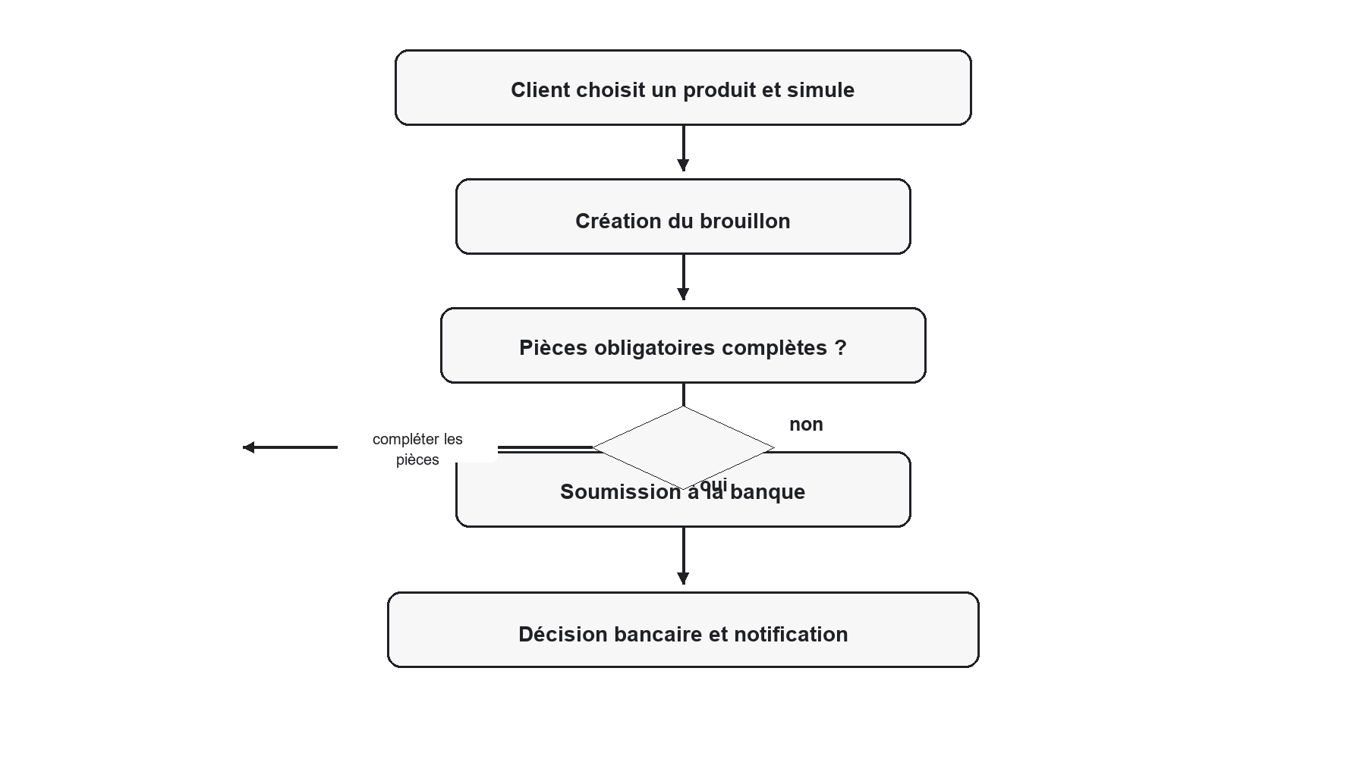
Figure 5.3 — Diagramme d’activité du parcours de demande de financement.

5.4.3 Instruction par la banque et effet sur le stock
L’agent bancaire consulte les demandes filtrées par store et statut, effectue une recherche et télécharge les pièces justificatives nécessaires à l’instruction. Une demande PENDING peut être acceptée ou rejetée avec un motif. Lorsque le produit retenu appartient à un concessionnaire, l’acceptation peut déclencher la réservation du stock ; le concessionnaire concerné reçoit alors la notification correspondante. Le client est informé dans son tableau de bord et par les canaux de notification prévus.
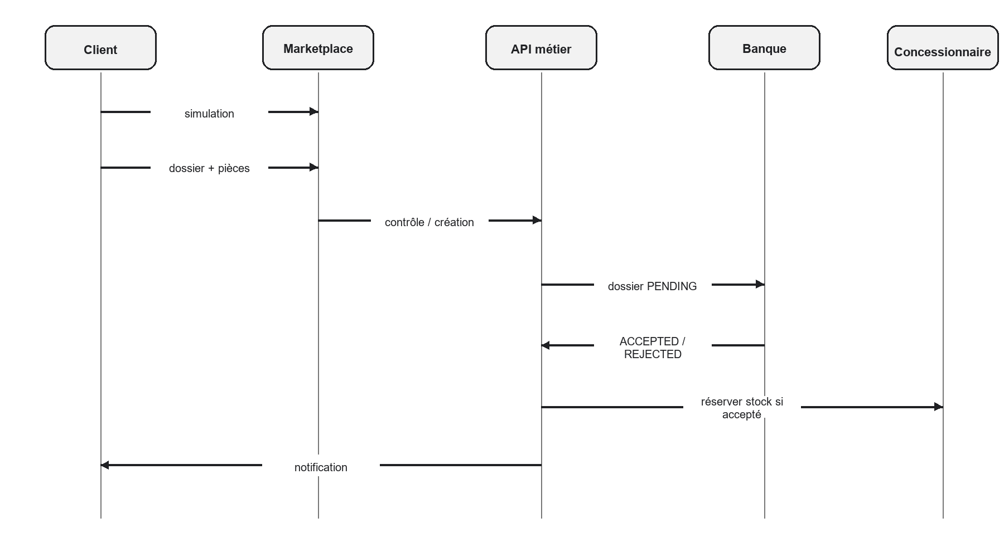
Figure 5.4 — Diagramme de séquence : dépôt, instruction et notification d’une demande de financement.
Capture 5.6
Simulateur et création du dossier client
Insérer la simulation puis le formulaire de nouvelle demande dans le contexte du store.

Capture 5.6 - Simulateur et création du dossier client.
Capture 5.7
Téléversement des pièces justificatives
Insérer la zone d’ajout des documents requis et l’indicateur de complétude.

Capture 5.7 - Téléversement des pièces justificatives.
Capture 5.8
Instruction bancaire et décision motivée
Insérer la fiche de demande côté banque avec l’action accepter/refuser et le champ de motif.

Capture 5.8 - Instruction bancaire et décision motivée.

5.5 Assistant IA d’analyse pour l’administrateur SaaS
L’assistant IA est réservé à l’administrateur SaaS et vise l’analyse du pilotage, par exemple le nombre de demandes en attente, les banques actives, les abonnements proches de l’expiration ou la répartition des stores. Il ne prend aucune décision métier, ne valide pas de financement et n’exécute aucune action de modification. L’utilisateur formule une question en français ; la réponse est limitée à une synthèse des données autorisées.
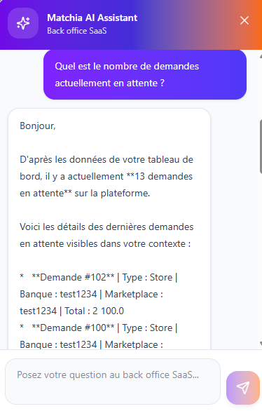
Figure 5.5 — Assistant IA SaaS : réponse à une question de pilotage sur les demandes en attente.

5.5.1 Chaîne sécurisée de génération et d’exécution
La question est envoyée depuis le widget React vers le back-end. Le service IA prépare un schéma réduit à des tables, colonnes et relations autorisées avant l’appel au modèle Gemini. Le SQL proposé est ensuite validé de manière déterministe. Une requête conforme est exécutée en lecture seule sur PostgreSQL, avec une limite de lignes et un délai d’exécution ; les résultats sont reformulés pour l’utilisateur. Une requête invalide est rejetée avant tout accès à la base.
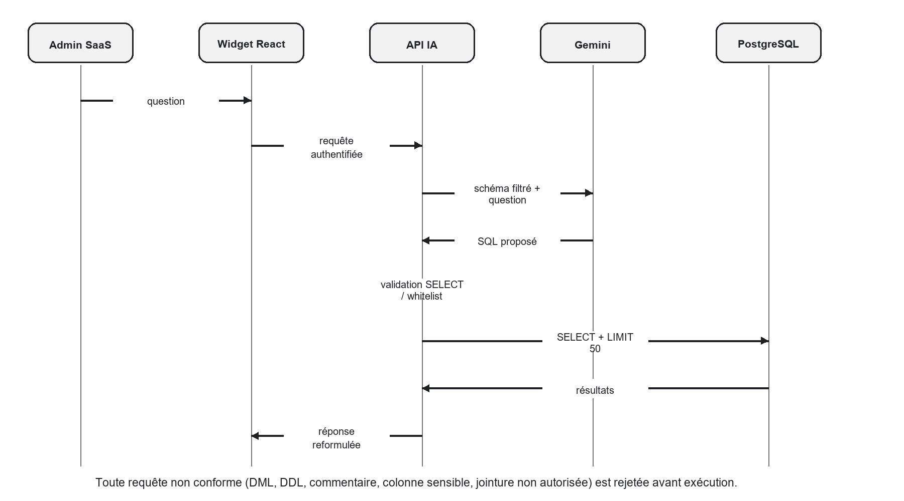
Figure 5.6 — Diagramme de séquence de l’assistant IA Text-to-SQL sécurisé.

5.5.2 Contrôles de sécurité
- Seules les requêtes SELECT sans commentaires, DML, DDL, SELECT INTO, verrouillage ou instruction composée sont acceptées.
- La validation impose une liste blanche de tables, de colonnes, d’alias, de jointures et de fonctions autorisées ; SELECT * est refusé.
- Les données sensibles — mots de passe, jetons, secrets Stripe, identifiants de checkout, téléphone et données de réinitialisation — sont exclues du schéma proposé au modèle.
- La requête exécutée reçoit automatiquement une limite maximale de 50 lignes et un délai court, afin de préserver les performances de la plateforme.
- En production, le compte PostgreSQL dédié à cet usage doit être en lecture seule et ses identifiants doivent être fournis par un gestionnaire de secrets.
Capture 5.9
Réponse valide et refus sécurisé de l’assistant IA
Insérer une question de pilotage valide, puis un exemple de refus d’une requête non conforme, sans afficher de secret ni de token.

Capture 5.9 - Réponse valide et refus sécurisé de l’assistant IA.

5.6 Conclusion
Les parcours réalisés répondent aux limites des marketplaces isolées : un concessionnaire centralise son activité et peut travailler avec plusieurs banques, chaque banque conserve ses décisions et ses contrats, et le stock est géré dans un point de référence unique. Le parcours de financement reste soumis au contrôle humain de la banque. Enfin, l’assistant IA enrichit le pilotage sans élargir les droits fonctionnels ni compromettre la sécurité des données.

